**Скадовська загальноосвітня школа І-ІІІ ступенів № 2**

**Тематичні батьківські збори**

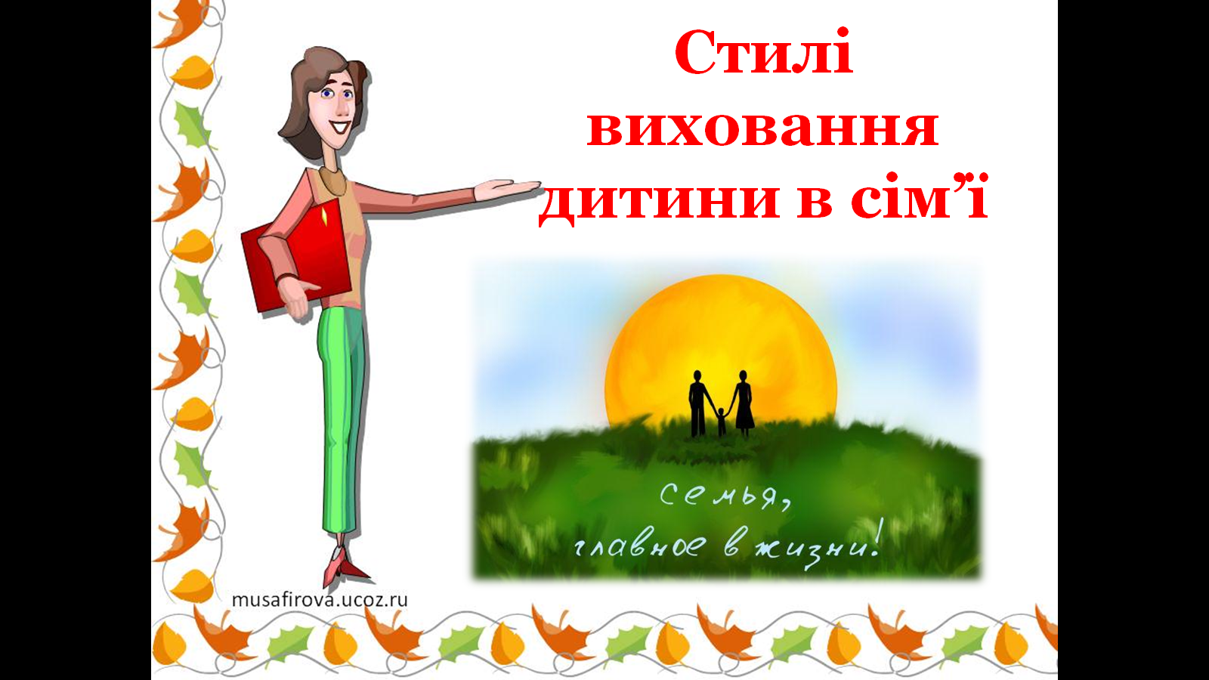

**(ІНФОРМАЦІЙНИЙ ЗБІРНИК)**

**Підготувала**

**класний керівник 5-Б класу**

**Гавриш Світлана Петрівна**

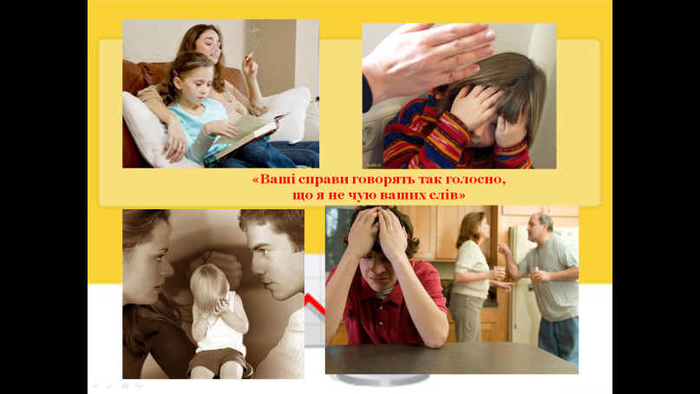 

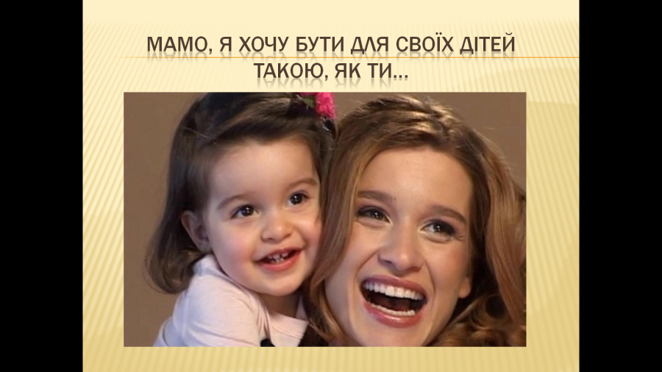

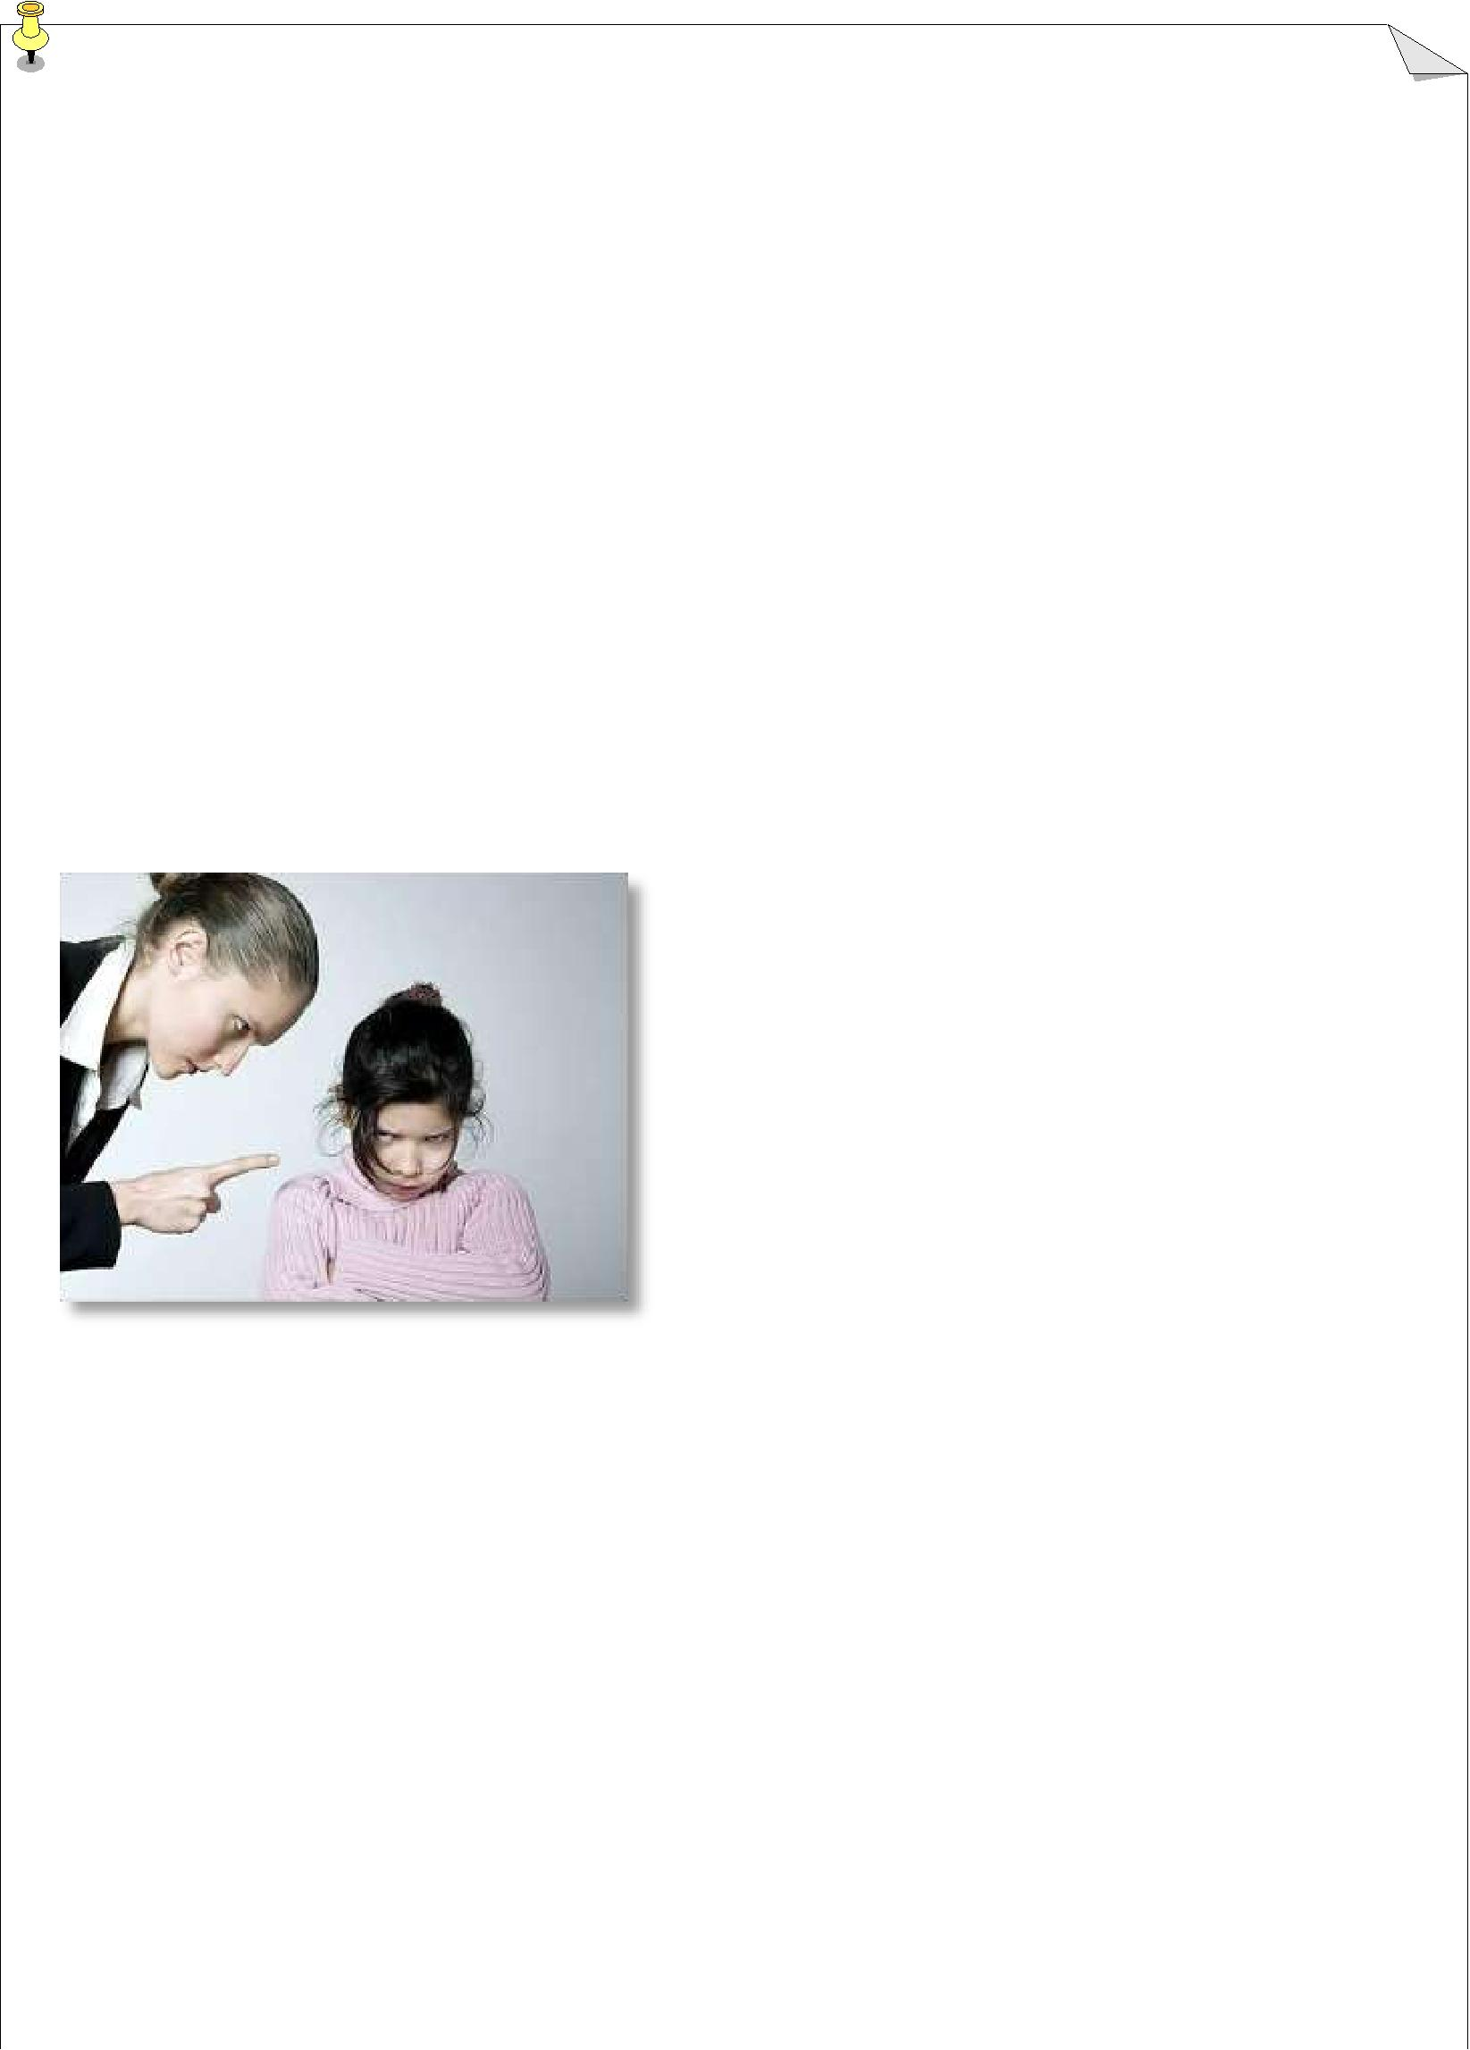**Стилі виховання**

У кожній родині під впливом різних факторів складається певна, далеко не завжди усвідомлена нею, система виховання. Найпоширенішою класифікацією стилів спілкування батьків і дітей є їхній розподіл на наступні стилі:

авторитарний (диктатура), потуральний (невтручання, гіпоопіка), опікувально-хаотичний і демократичний (співробітництво). Кожний із цих стилів має свої особливості й по різному відображається на особистісному розвитку дитини.

**Авторитарний стиль:**

***Особливості:***

Батьки, що дотримуються цього стилю,

вимагають від дитини високих досягнень,

карають за невдачі, жорстко контролюють,

вторгаються в особистий простір дитини,

пригнічують силою, вирішують за дитину,

що йому краще, не цікавляться особистою думкою дитини, не визнають його права. «Як я сказав, так і буде», «Я батько, значить я правий».

При цьому стилі виховання дитина не має можливості проявляти ініціативу,

тому що всі питання, що стосуються її життя, вирішуються батьками одноосібно, без її участі. Авторитарний стиль виховання має на увазі вирішення конфліктів методом «батога й пряника», заборонами та погрозами, а не знаходженням компромісного рішення.

*Характерними рисами* особистості дитини,вихованої в авторитарному стилі,

можуть бути наступні варіанти:

**1 варіант – *розвиток слабкої життєвої позиції*:**

* втрата почуття власної гідності;
* втрата здібності приймати рішення, відповідати за вибір;

1

- втрата власних бажань («чого ж Я прагну?»);

**2 варіант – *розвиток деспотичної особистості*:**

* ненависть до батьків;
* вирішення проблем тільки силою (хто сильніший, той і правий);

-груба, цинічна, деспотична поведінка і відношення до навколишніх;

* підвищена агресивність і конфліктність.

***Рекомендації***

* Враховуйте позицію дитини, її бажання й переживання. Спробуйте ненадовго поставити себе на її місце!
* Намагайтеся давати інструкції у формі пропозиції, а не розпорядження,

наказу.

* Намагайтеся говорити не сухо й відсторонено, а довірливим тоном, емоційно.
* Заборони й заходи покарання повинні бути зрозумілі дитині, заздалегідь із ним обговорені й прийняті обома сторонами (батьками й дитиною).
* Будь-які осудження повинні бути адресовані не до особистості дитини, а до конкретних його дій. Не можна говорити «Ти брехун!», краще сформулювати

фразу в такий спосіб: «Мені було дуже неприємно, коли я довідалася, що в цій ситуації ти сказав неправду».

* Щиро пояснюйте, що ви почуваєте, коли схвильовані, але не згадуйте старих,

давніх гріхів, а говоріть про сьогоднішній стан. Однак при цьому ніколи не давіть,

не карайте фізично, не принижуйте.

* Хваліть якнайчастіше у вашій дитині гідність.

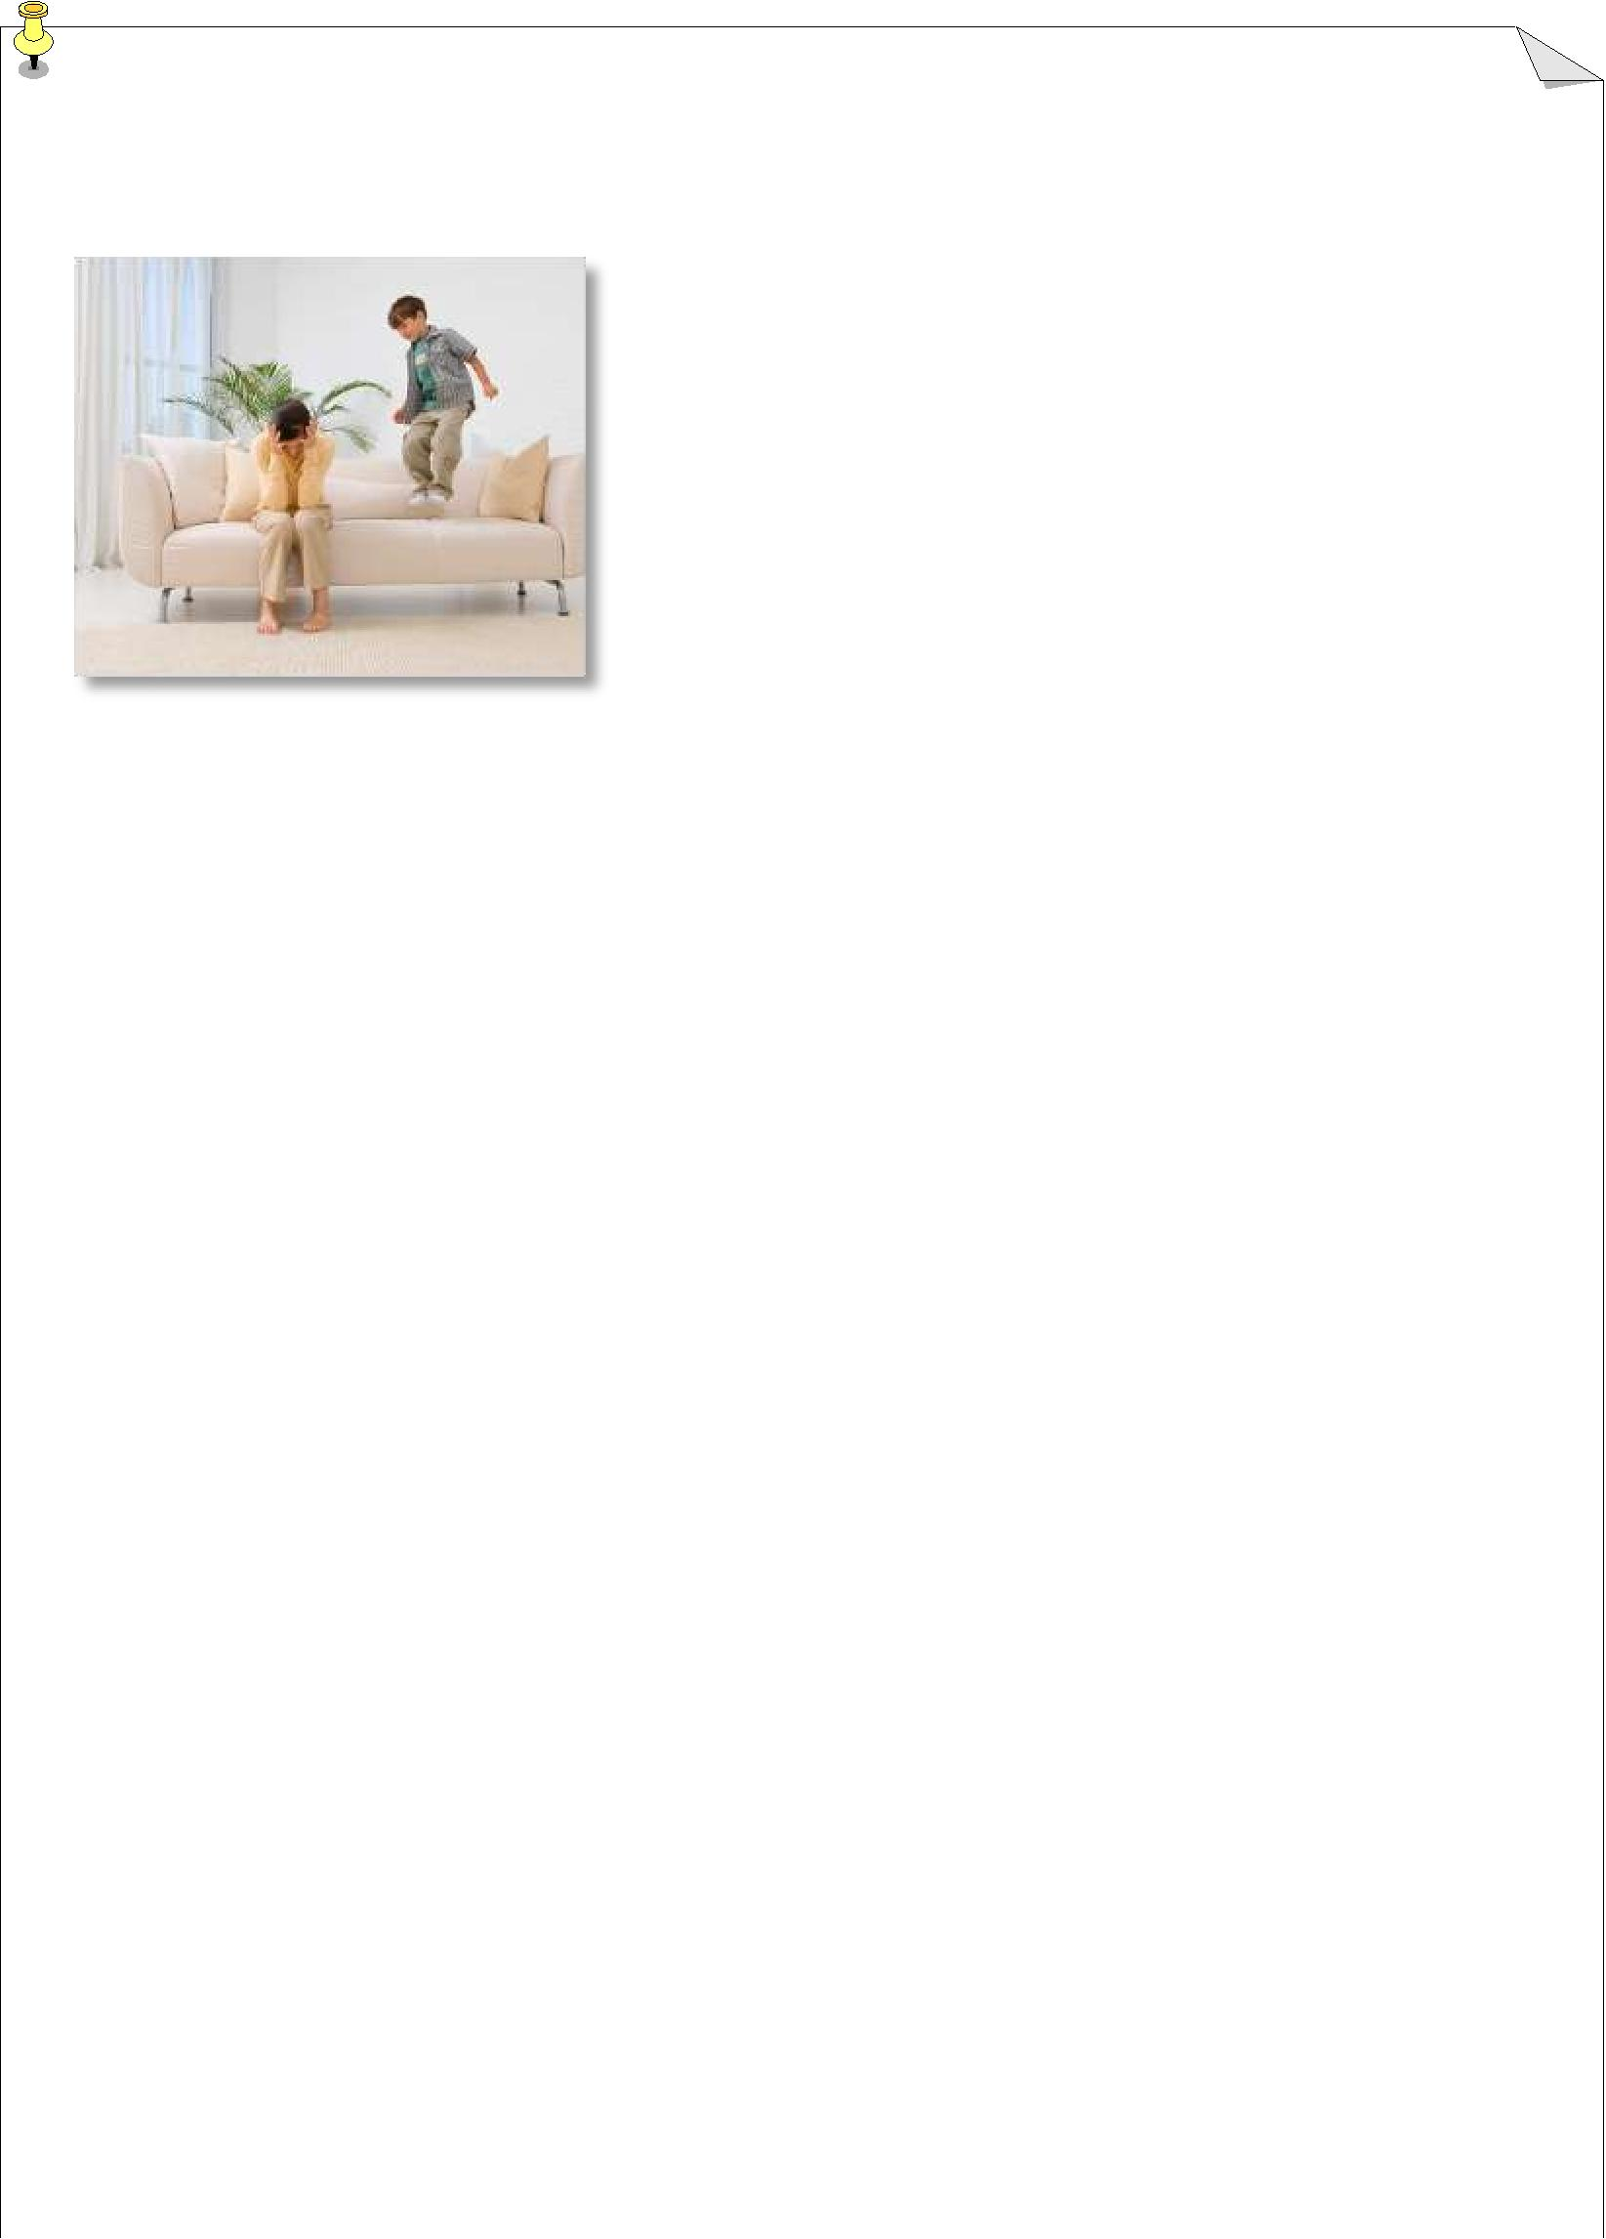**Потуральний стиль:**

***Особливості:***

При цьому стилі виховання батьки формують в дитини «волю», самостійність і розкутість,

дозволяють їй робити абсолютно все, що бажає,

не накладають ніяких обмежень. Батьки не допомагають дитині й не заважають, не приймають ніякої участі в становленні особистості.

Потуральний стиль спілкування припускає тактику невтручання, основу якої, по суті, складають байдужість і незацікавленість проблемами дитини. Загальними особливостями потурального й авторитарного стилів спілкування, незважаючи на нібито їхню протилежність, є

дистанційні відносини, відсутність довіри, відчуженість, демонстративне підкреслення свого домінуючого стану.

Можливі наступні *варіанти розвитку особистості п*ри потуральному стилі виховання:

1. **варіант** – ***вільний,* *але байдужий*:** 
   * самостійність
   * байдужість відносно близьких («це не мої проблеми, мені однаково»)
   * відсутність бажання подбати про когось, допомогти, підтримати;
   * мало «щиросердечного тепла».
2. **варіант** – ***особистість* *«без гальм»* *і* *«без заборон»*:** 
   * хамство та вседозволеність;
   * брехня, розбещеність;
   * безвідповідальність, невміння «дотримуватись слова».

***Рекомендації***

☞ Поміняйте тактику спілкування й відношення до своєї дитини. Постарайтеся

відновити взаємну довіру й повагу.

3

* 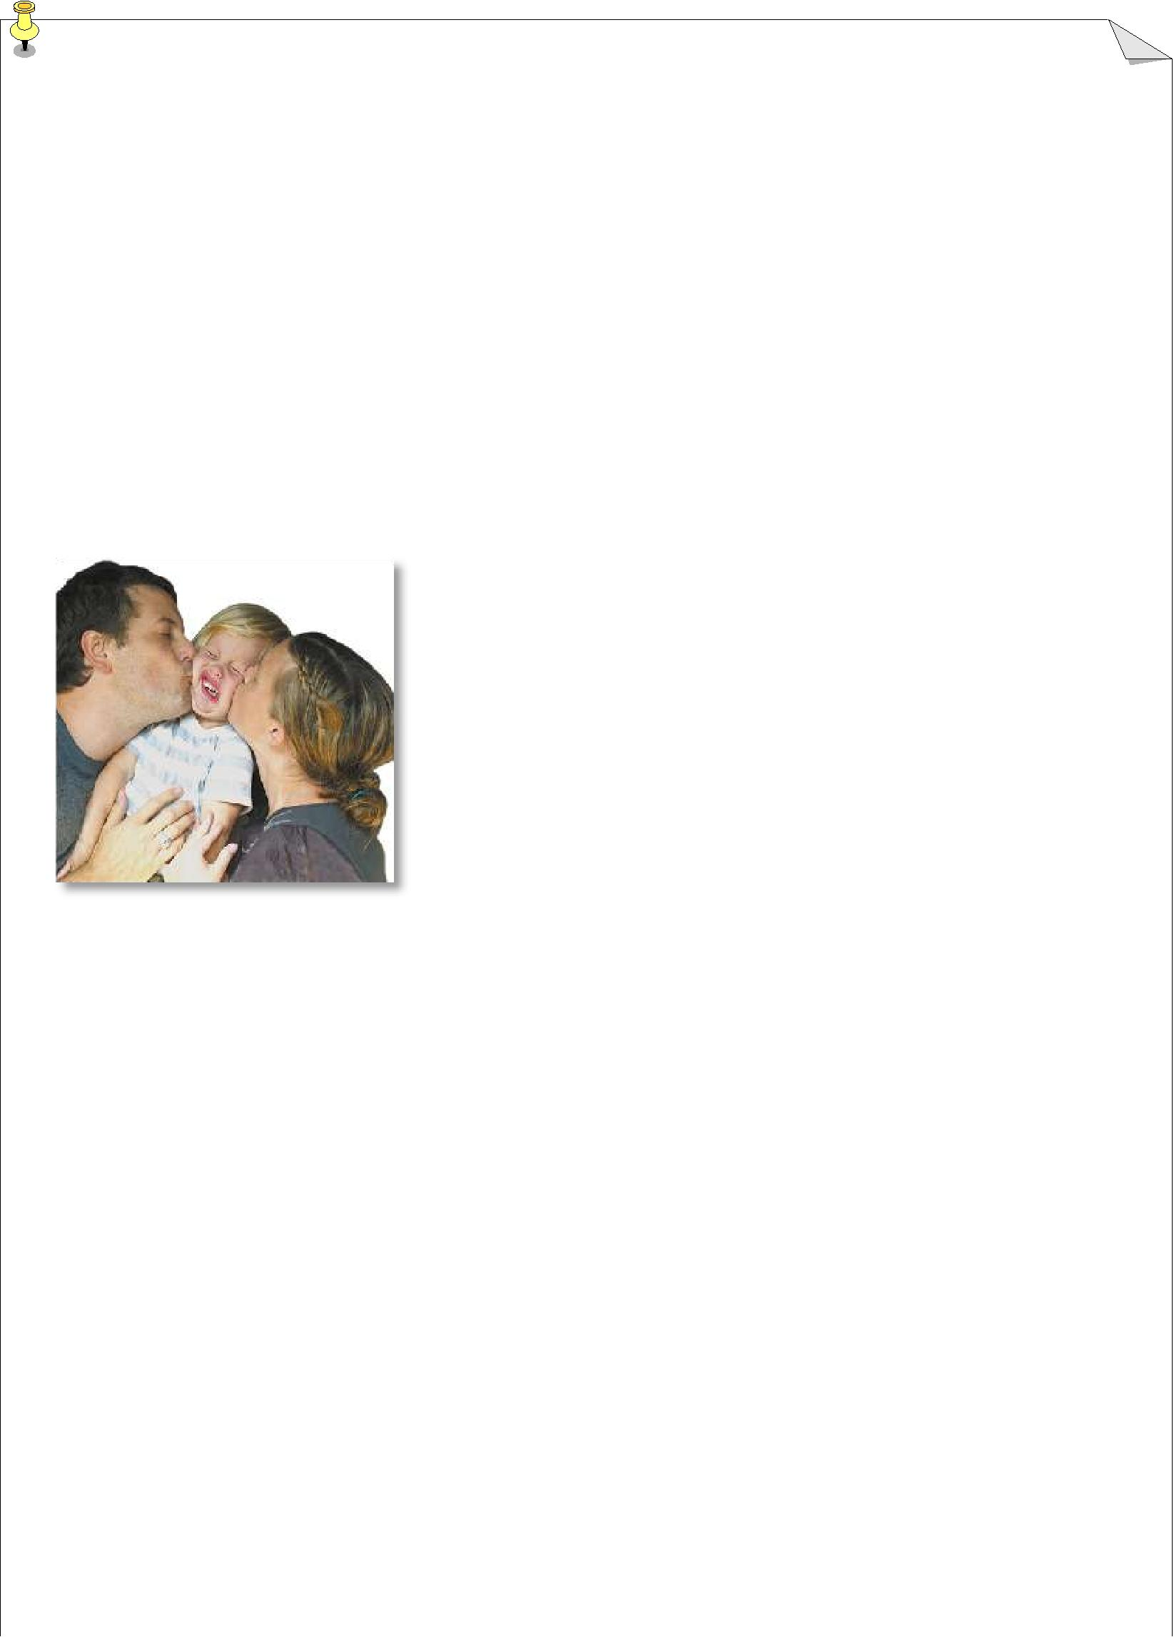Встановіть систему заборон і ви самі включитеся в життя дитини.
* Допоможіть їй брати участь у житті родини, чітко позначте функціональні обов'язки дитини в родині, свої вимоги й очікування.
* Проявляйте «щиросердечну теплоту» до дитини, підкреслюйте її важливість для вас і винятковість, розмовляйте з нею і цікавтеся її думкою.

Пам’ятайте, що дитині необхідна ваша щира участь у її житті!

**Опікувально-хаотичний стиль:**

***Особливості:***

У ситуації гіперопіки батьки намагаються повністю відгородити дитину від усіх труднощів, виконувати всі її бажання. Вони дуже бережуть сили дитини, так щоб вона не перенапружувалась, тому роблять усі домашні справи за неї, а іноді й не тільки. У батьків відсутній єдиний стиль виховання, нема чітких вимог до дитини. Між батьками великі розбіжності у виборі виховних засобів.

На відміну від авторитарного та потурального стилів виховання тут присутня емоційна близькість із дитиною. Однак саме ця близькість у цьому випадку заважає батькам надати дитині волю для повноцінного розвитку, для становлення особистості.

При опікувально-хаотичному стилі можливі наступні *варіанти розвитку особистості*:

1. **варіант – *«домашній деспот»*:**

**-** вимогливість і нетерпимість до бажань інших;

* + розбещеність і примхливість, егоїзм;
  + маніпулювання навколишніми;
  + зарозумілість і гордовитість;

1. **варіант – *залежна особистість*:**

**-** безініціативність, безпорадність;

* + пасує перед труднощами;
  + залежить від думки батьків, не в змозі прийняти власне рішення;
  + із труднощами контактує із однолітками.

4

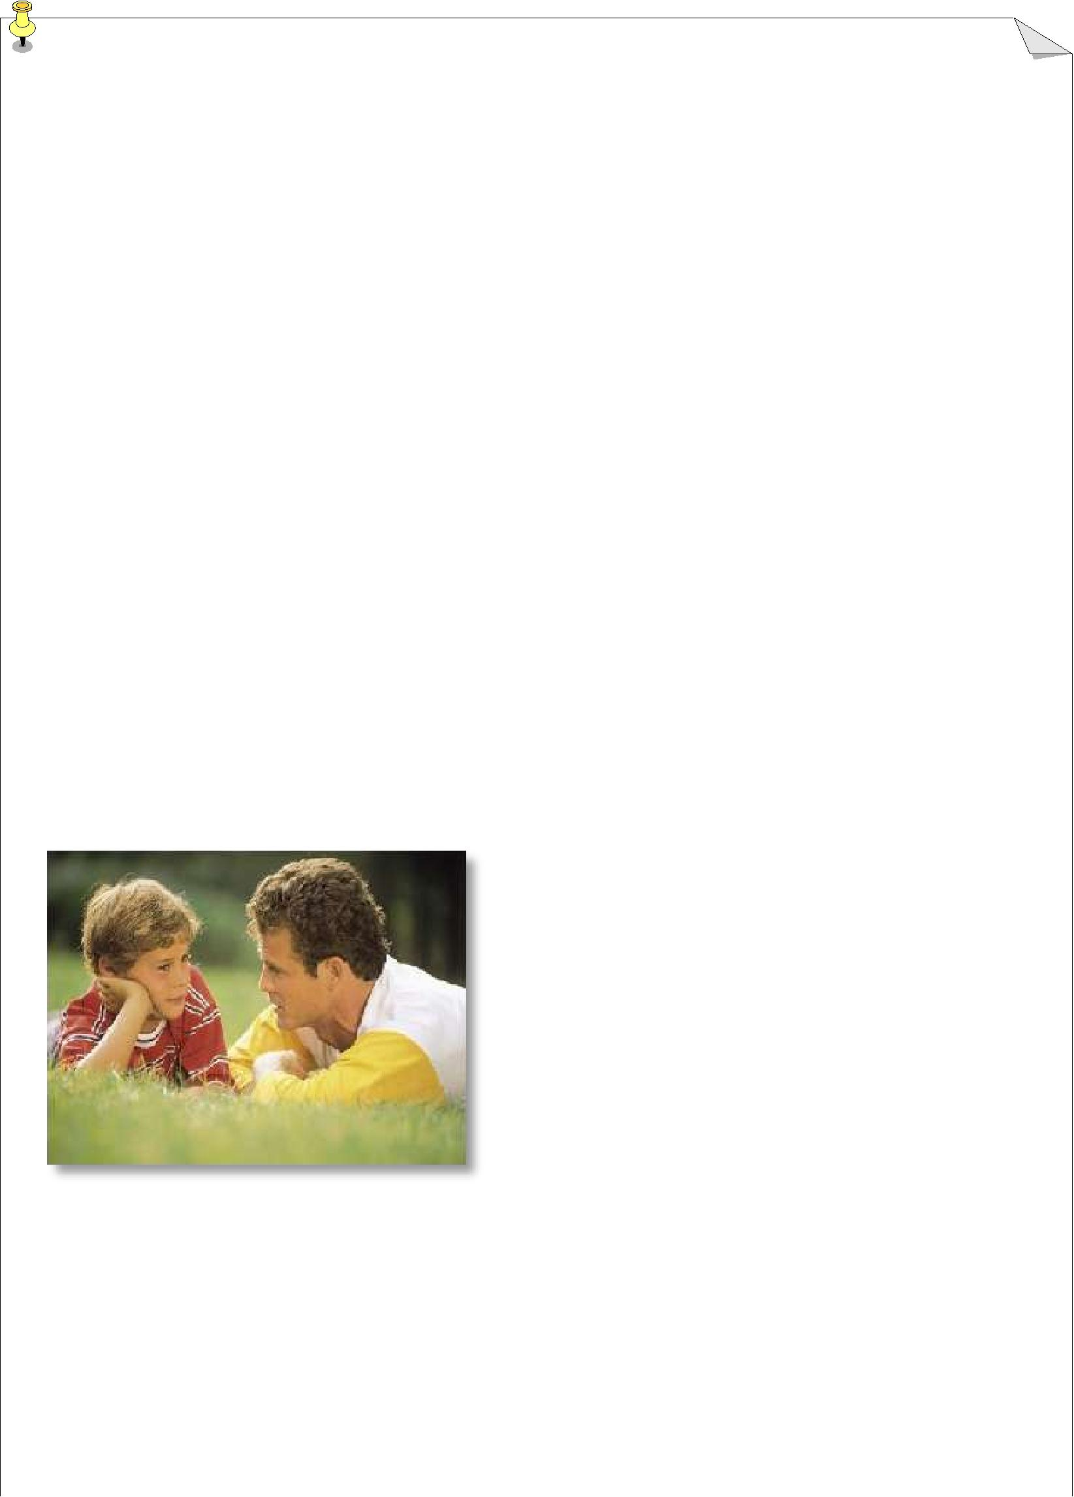***Рекомендації***

* Не відмовляйтеся від контролю, без якого неможливе виховання людини, але зведіть опіку до мінімуму.
* Не вимагайте від дитини тільки правильних, з вашого погляду, вчинків,

прийміть її такою, яка вона є.

* Допомагайте, але не намагайтеся вирішувати за неї всі проблеми;
* Стимулюйте спілкування з однолітками.
* Дозуйте опіку, дозуйте волю, дозуйте похвалу й осудження — це один із виходів у даній ситуації.
* Надавайте вашій дитині самостійність і свободу вибору. Вона має право робити помилки й вчитися на них.

**Демократичний стиль:**

***Особливості:***

При такому стилі спілкування батьки орієнтовані на особистість дитини, її активну роль в родині, власному житті. Дитина виховується як самостійна,

самобутня особистість. На відміну від потурального стилю виховання цей процес не пущений на самотік, а проходить під дбайливим і чуйним контролем батьків.

*Основні характеристики* цього стилю:

-взаємосприйняття; - взаємоорієнтація.

*Для батьків*,що дотримуються цього

стилю, *характерні*:

* активно-позитивне відношення до дитини;
* адекватна оцінка її можливостей, успіхів і невдач;
* їм властиві глибоке розуміння дитини, цілей і мотивів її поведінки;
* уміння прогнозувати розвиток особистості дитини.

При демократичному стилі виховання відбувається найбільш гармонійний і

5

різносторонній розвиток особистості дитини.

*Для дітей*,вихованих у подібних родинах, *характерні*:

* Уміння самостійно приймати рішення й відповідати за свої вчинки.
* Ініціативність і цілеспрямованість.
* Уміння будувати близькі й доброзичливі відносини з навколишніми.
* Уміння домовлятися, знаходити компромісні рішення.
* Наявність власної думки й бажання враховувати думку навколишніх.

***Рекомендації***

**Якщо у Вашій родині Вам вдалося встановити такі взаємини, поділіться своїм досвідом з іншими!**

Далеко не завжди ці стилі проявляються в чистому вигляді в родині. Батьки в різних ситуаціях можуть застосовувати різні стилі виховання. Наприклад, у

ситуації конфлікту батьки діють методом диктату, а в «мирний час», навпаки – допускають потурання. Однак таке чергування стилів, така непослідовність,

також несприятливо впливає на дитину. У родині необхідно встановити єдиний стиль виховання, зрозумілий дитині, який враховує її потреби й можливості.

**Шановні батьки!**

**Пам’ятайте, що для Вашої дитини найголовніше – це Ваша любов і Ваша повага!**



***Правила виховання.***

1. Повірте у неповторність своєї дитини, у те, що вона єдина, унікальна, не схожа на жодну іншу, і не є вашою точною копією. Приймайте її такою, якою вона є, підкреслюйте її сильні властивості.
2. Будьте уважними і чуйними до дитини, уникайте образ і погроз.
3. Поєднуйте повагу до дитини з вимогливістю, не соромтеся виявляти любов до дитини, дайте їй зрозуміти, що любитимете за будь-яких обставин.
4. Намагайтеся, щоб ваша любов не перетворилася на вседозволеність та бездоглядність.
5. Діти повторюють дії дорослих, насамперед батьків. Станьте взірцем для них.
6. Заохочуйте особисту відповідальність і самостійність.
7. Вимагайте обміркованої поведінки.
8. Чуйно ставтесь до запитів дитини.
9. Намагайтеся впливати на дитину проханням. І якщо прохання не виконується, лише тоді вдавайтеся до інструкцій, наказів.
10. Дбайте про постійне дотримання дисципліни.
11. Покарання не повинне витісняти любов. Воно повинно бути справедливим, враховуючи вчинок і мотив.
12. Частіше спілкуйтеся з дітьми, вислуховуйте їх.